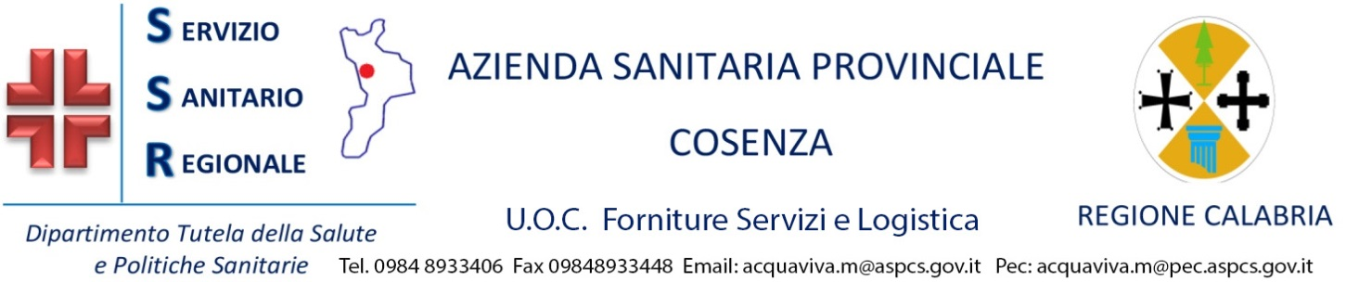
Avv. Maria Acquaviva

Prot.Gen.N°0149036 del 09/12/2021

AVVISO VOLONTARIO
per la trasparenza preventiva all’acquisto di prodotto dedicato

Il presente avviso viene pubblicato sul sito istituzionale di questa ASP per 10 giorni naturali e consecutivi.

Sonda endocavitaria dedicata all’Ecografo Samsung UGEO mod. USS-H60NF48/WR

Ogni comunicazione relativa la presente affidamento deve essere inoltrata esclusivamente al seguente indirizzo di posta elettronica: acquaviva.m@aspcs.gov.it.
U.O.C. Forniture, Servizi e Logistica
Il Dirigente Responsabile U.O. Economato
*fto Avv. Maria Acquaviva

*firma autografa sostituita a mezzo stampa ai sensi dell’art.3, comma 2, del D.Lgs.39/03

